Projektbezogene Vokabulare
Im Medienarchiv ist es möglich, für Projekte ein Fachvokabular mit eigenen Metadaten zu erstellen. Auf diese Weise können spezielle Themen begrifflich abgebildet werden und die Mitarbeiter/innen der Projekten können ihre Medien fachlich beschlagworten. Solche Metadaten erscheinen dann neben den üblichen Metadaten der ZHdK an den gewünschten Medieneinträgen. Vokabulare bieten zusätzliche Funktionen beim Arbeiten mit und Auswerten von Mediensammlungen an und sind in einem Expertenumfeld zu empfehlen.
Die Screenshots zur Illustration dieses Artikels stammen aus dem Projekt Landschaftsvisualisierung der Vertiefung Scientific Vizualisation. Das Forschungsprojekt untersucht den Bildeinsatz in der Landschafts- und Umweltplanung. Das Vokabular wurde erstellt von Oliver Emch und Susanne Schumacher.
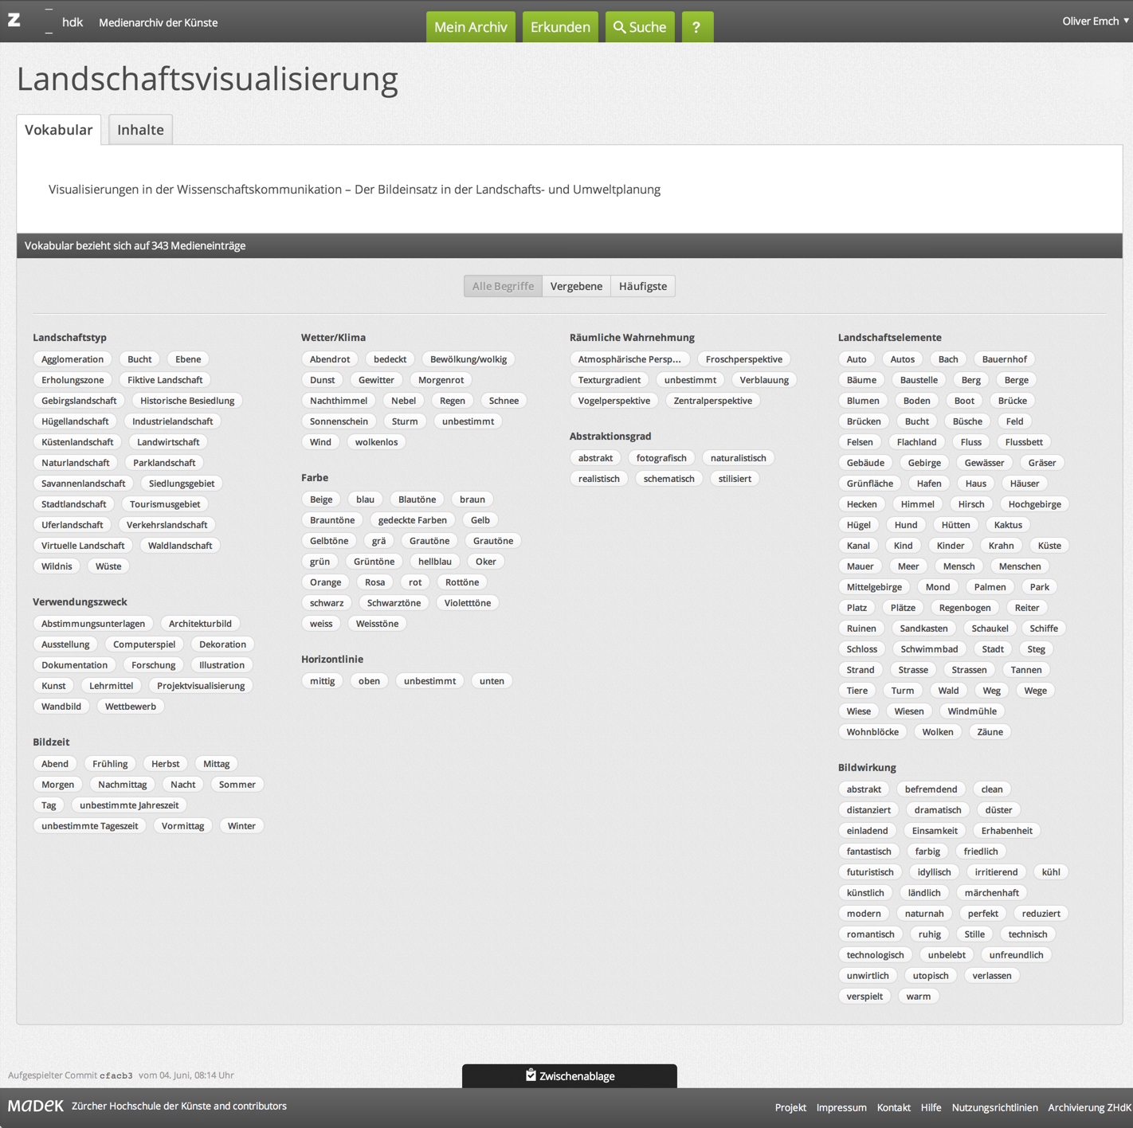

Wozu dient ein Vokabular?
Das inhaltliche Arbeiten mit einer Datenbank ist im Wesentlichen geprägt durch das Verhältnis zwischen den verwalteten Medien und den mit diesen verbundenen Begriffen. Je intensiver man sich auf eine Datenbank als Werkzeug stützt, umso grösser sind die Ansprüche an das Arbeiten mit Metadaten. Das Medienarchiv hat ein flexibles Metadaten-Schema und erlaubt es, allgemeine und besondere Ansprüche gleichzeitig zu bedienen. So werden im Medienarchiv zum einen digitale Dokumente aus allen Sparten der ZHdK zusammengetragen und die für alle Nutzer/innen angebotenen Metadaten sind grundlegend und allgemein gehalten. Zum anderen können für bestimmte Arbeitsformen zusätzlich fachliche Vokabulare angelegt und genutzt werden. Diese erlauben es, Expertenwissen zu einem Thema abzubilden oder einen bestimmten Arbeitsablauf zu unterstützen.

Was zeigt eine Vokabular-Seite?
Diese Seite ist nur dem projektbezogenen Vokabular gewidmet. Sie zeigt Titel und Beschreibung des Vokabulars an sowie die enthaltenen Begriffe und die verknüpften Medien.
Auf dieser Seite sieht man wie das Vokabular konzipiert ist: Hier werden die vorab festgelegten Kategorien und Begriffe aufgeführt. Darüber hinaus kann man sich anzeigen lassen, welche dieser Begriffe bereits vergeben sind und welche davon am häufigsten ausgewählt wurden. Mit dieser Funktion lassen sich also die inhaltlichen Schwerpunkte innerhalb des Vokabulars auswerten. Ein visuelles Flyout gibt an, welche Medien mit einem jeden Begriff verbunden sind.
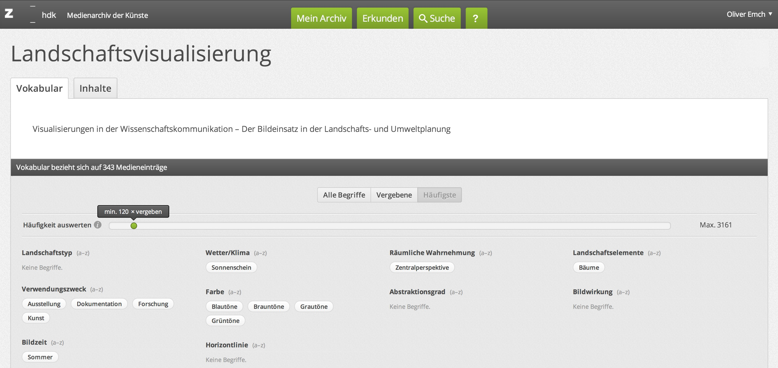
Der zweite Reiter der Vokabular-Seite bündelt die Medieneinträge, die mit diesem Vokabular verknüpft sind und ermöglicht einen Überblick. Auf diese Weise werden alle fachbezogenen Inhalte auf dieser Seite zusammengezogen und können zu inhaltlichen Zwecken gefiltert oder bearbeitet werden, auch wenn sie sonst in unterschiedlichen Sets liegen.
Achtung: Auf einer Vokabular-Seite werden nur die Metadatenfelder angezeigt, die mit Listen arbeiten. Angaben aus Freitextfeldern lassen sich auf diese Weise nicht auswerten.

Was zeigt der Reiter Vokabular an einem Set?
Der Reiter Vokabular auf eine Set ist identisch aufgebaut wie auf der Vokabular-Seite. Doch er bezieht sich ausschliesslich auf die Medieneinträge des Sets und wertet nur die mit diesen verknüpften Vokabular-Daten aus.
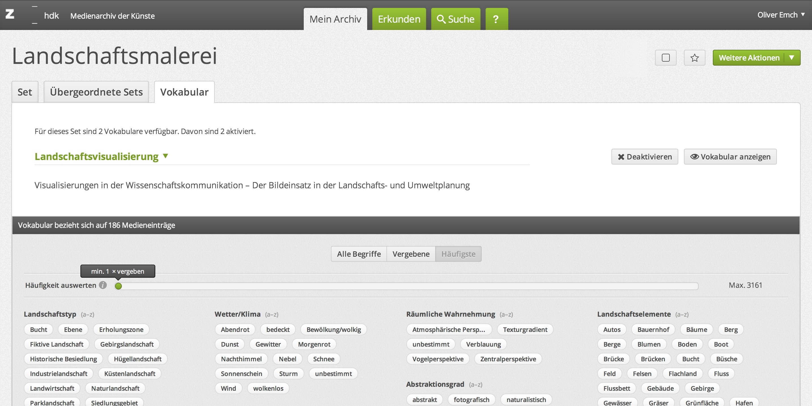

Was zeigt der Reiter Vokabular an einem Medieneintrag?
Hier sind die aus dem Vokabular zu diesem Medieneintrag vergebenen Metadaten zu sehen. Ist der Medieneinträg zwei oder mehreren Vokabularen zugewiesen, sind diese hier aufgeführt.
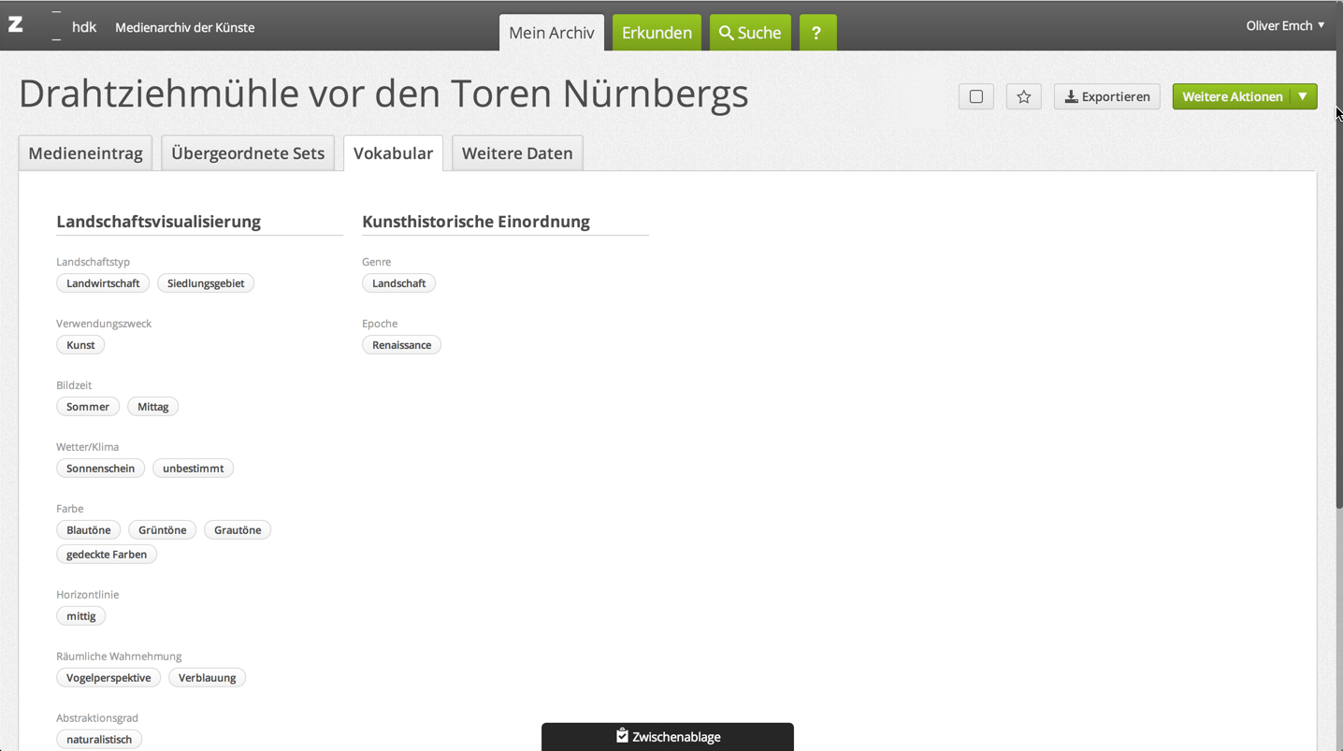

Kann ich die Beziehungen zwischen den Begriffen und den Inhalten sehen?
Ein Vokabular dient dazu, fachliche Nachbarschaften zwischen Medieneinträgen zu gestalten. Sichtbar werden diese am besten beim visuellen Stöbern im Medienarchiv. Hier werden die Medieneinträge, die mit Vokabularen verknüpft sind, an erster Stelle angezeigt. Auf diese Weise kann man visuell das Verhältnis zwischen Medien und Begriffen erkunden.
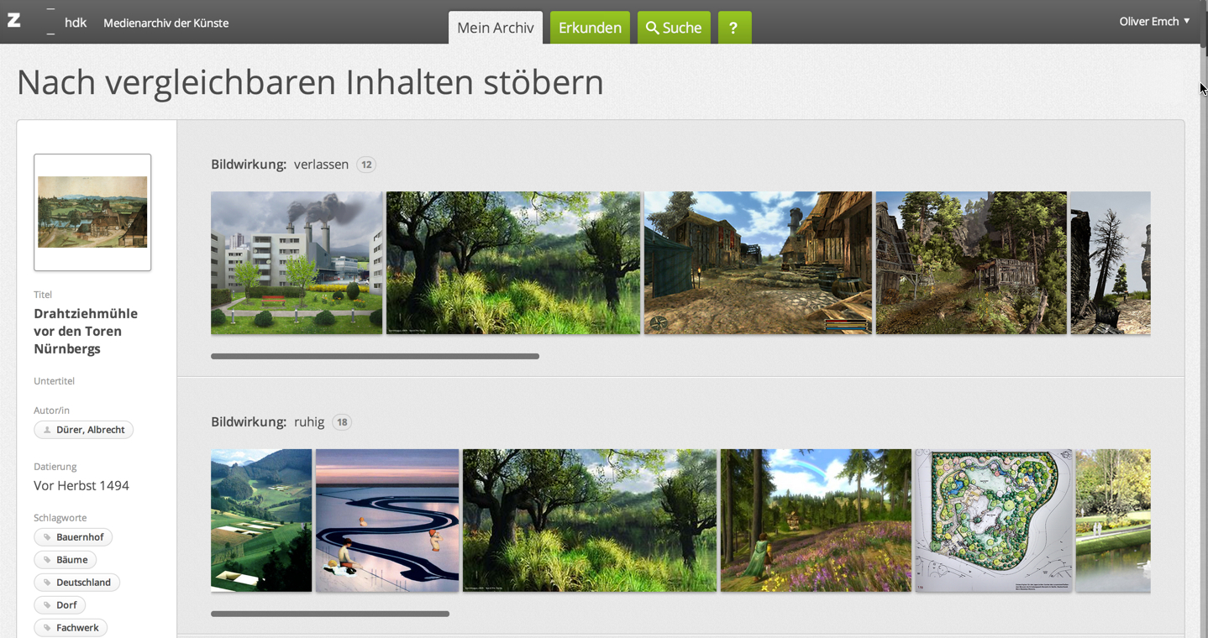
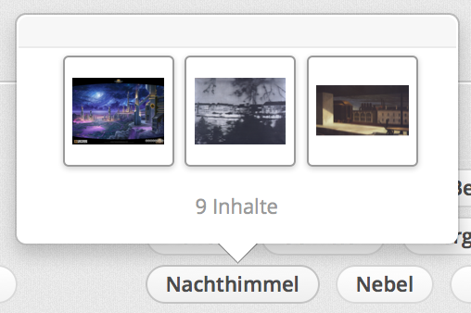
Zusätzlich zeigt eine visuelle Vorschau bei jedem Begriff drei beispielhafte Medieneinträge an. Auf diese Weise kann man sich zu einem Begriff niederschwellig ein Bild machen. Bei Klick auf diese Vorschau wird eine Suche nach dem Begriff veranlasst und man sieht alle damit verbundenen Medieneinträge. Die Zahl zeigt an, wieviele Medieneinträge in diesem Vokabular mit diesem Begriff verknüpft sind.

Was für Metadaten hat ein Vokabular?
Die Metadaten eines Vokabulars können Freitextfelder, erweiterbare oder geschlossene Listen, Datumsfelder oder Personenfelder sein. Zusätzliche Schlagwortfelder sind nicht möglich. Medieneinträge, die einem Vokabular zugeordnet sind, haben einen zusätzlichen Reiter, in dem diese fachlichen Metadaten angezeigt werden.
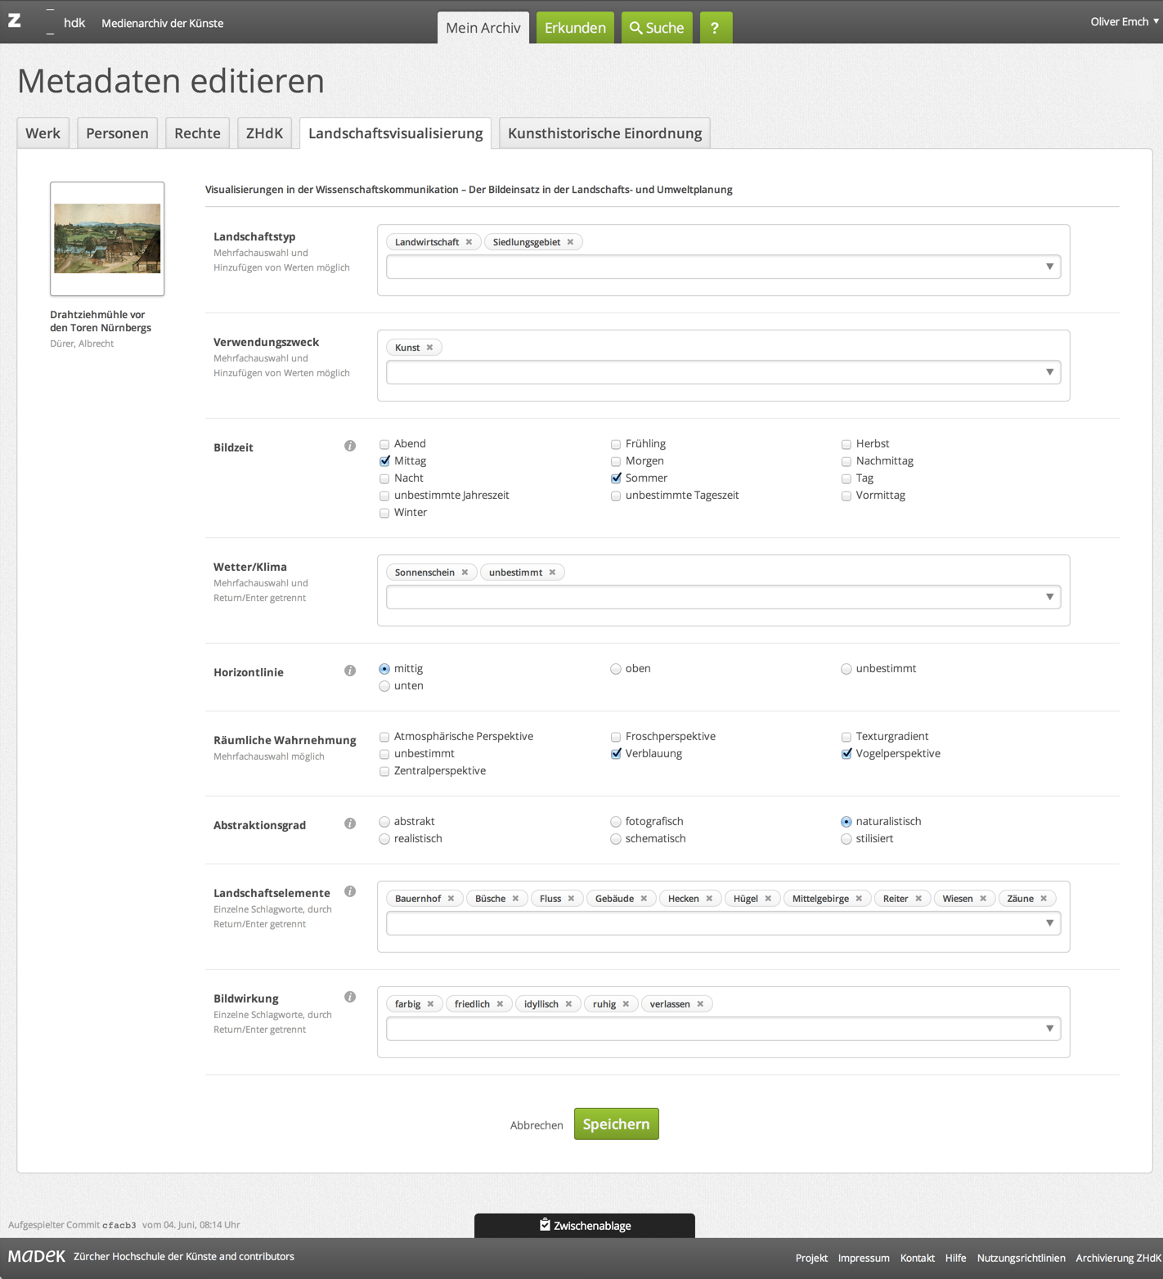

Wie kommt ein Vokabular an die Sets und Medieneinträge?
Jedes Vokabular ist anfänglich einem Set zugewiesen. Sets, die diesem initialen Set hinzugefügt werden, übernehmen die Option auf das Vokabular. Es ist automatisch aktiviert, kann aber von Personen, die über Editier-Berechtigungen für das Set verfügen, deaktiviert werden. Weitere Sets, die diesem Set hinzugefügt werden, übernehmen ebenfalls die Option auf das Vokabular. Auf diese Weise kann ein Vokabulars auf alle Bereiche einer fachlichen Mediensammlung ausgeweitet werden. Aber Vorsicht! Behalten Sie die Verbreitung Ihres Vokabular gut in den Augen, sonst verlieren Sie dessen fachlichen Bezug und andere Nutzer/innen sind eventuell nicht besonders angetan von zusätzlichen Metadaten.
(Screenshot)
Die Option, ein Vokabular zu deaktivieren, kann gezielt eingesetzt werden. Für den Fall, dass man nicht bei allen involvierten Medien die zusätzlichen Metadaten verwenden möchten oder für den Zweck einer Präsentation können die Daten unsichtbar gemacht werden. Wird ein Vokabular für ein Set deaktiviert, so werden die bereits vergebenen Metadaten unsichtbar gemacht aber nicht gelöscht. Beim nächsten Aktivieren des Vokabulars sind diese wieder da.

Wer sieht ein Vokabular? Und wo?
Ein Vokabular ist für Nutzer/innen sichtbar, die Betrachten-Berechtigung für die Medieneinträgen und Sets haben, die mit dem Vokabular verbunden sind. Für solche Nutzer/innen wird das Vokabular auf der Seite „Mein Archiv“ unter dem Abschnitt „Vokabulare“ aufgeführt. Es reicht aus, Zugriff auf einen einzelnen Medieneintrag, der mit dem Vokabular beschlagwortet ist, zu haben, um die Vokabular-Seite zu sehen. Allerdings nur in Bezug auf diesen einen Medieneintrag. Daher empfehlen wir den Nutzer/innen von Vokabularen, gezielt mit der Veröffentlichung ihrer Medieneinträge umzugehen. Schalten Sie eine sinnvolle Auswahl frei, ansonsten sind die fachlichen Zusammenhänge schwierig zu verstehen.

Wann macht ein projektbezogenes Vokabular Sinn?
Das Medienarchiv bietet mit der Vergabe von Schlagworten standardmässig eine freie Form des Taggings an. Im Schlagwortfeld können sehr gut fachliche Begriffe aktiv verwendet werden. Sie bringen den Vorteil, dass sich Inhalte auf lange Sicht automatisch miteinander verknüpfen, ohne dass diese Verbindungen aktiv hergestellt wurden. Wenn jedoch diese Form der Beschlagwortung nicht mehr ausreicht, weil sie zu wenig bezogen ist auf inhaltliche Aspekte oder spezifische Abläufe, dann macht ein zusätzliches Vokabular Sinn.

Wie erhalte ich ein projektbezogenes Vokabular?
Wenden Sie sich mit einem Vorschlag für ein Vokabular an Susanne Schumacher. Wir erarbeiten dann gemeinsam eine geeignete Form für Ihre Fragestellung. Vokabulare können nur für langfristige Projekte mit zuständigen Personen erstellt werden.
Susanne Schumacher
susanne.schumacher@zhdk.ch
Telefon: +41 43 446 32 76

